Kapitel 9 : Richtig ? Oder falsch ?
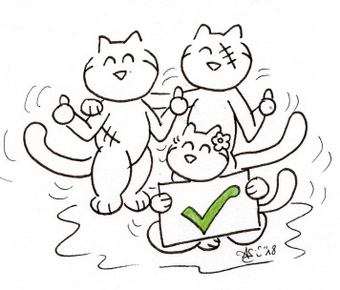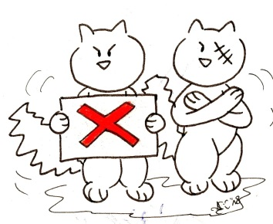
- Lies die folgenden Sätze. Sind sie richtig oder falsch ? Kreuze die passende Antwort an.
Phrases |  | 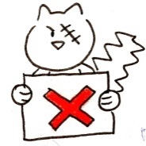
- Beim Frühstück wirken Stefan, Lotte und Oskar sehr müde. | richtig | falsch
- Valentine schlägt vor, nach dem Mittagessen einen Mittagsschlaf zu machen. | richtig | falsch
- Diese Idee gefällt Kazh überhaupt nicht. | richtig | falsch
- Die Kinder wollen Kazh adoptieren. | richtig | falsch
- Stefan möchte zum Tierarzt, um zu prüfen, ob Kazh einen Chip hat und ob er jemandem gehört. | richtig | falsch
- Kazh findet diese Idee super. Er möchte unbedingt zum Tierarzt. | richtig | falsch
- Man erfährt, dass Stefan selber Tierarzt ist. | richtig | falsch
- Lotte hat etwas für Tristan gezeichnet. Mit ihrer Zeichnung erklärt sie ihm, was ein Apfelstrudel ist. | richtig | falsch
- Oskar hat auch etwas für Tristan gezeichnet. | richtig | falsch
- Tristan erklärt Oskar, was ein Triskel überhaupt ist. Oskar ist sehr stolz, einen Triskel auf seinem T-Shirt zu tragen. | richtig | falsch

Note : ______ / 10

